

Datum: 22.09.2013
Projekt: Kvalitní výuka
Registrační číslo: CZ.1.07/1.5.00/34.0731
Číslo DUM: VY_32_INOVACE_037
Jméno autora: Jiří Langhammer
Název práce: pracovní list-písemná práce
Předmět: MATEMATIKA
Ročník: 2
Časová dotace: 30 minut
Vzdělávací cíl: ukázat přehled u goniometrických funkcí a trigonom, výpočtů
Pomůcky: psací potřeby, PC
Poznámka: Tento materiál je součástí tematického balíčku trigonometrie a goniometrie
Inovace: Mezipředmětové vztahy, zapojení audiovizuální techniky do výuky

1)Jak vysoká je budova vrhající na dlažbu stín dlouhý 53,6 m, dopadají-li sluneční paprsky na vodorovnou rovinu pod úhlem 32⁰16´ (tzv. výškový úhel)?

2) Z tabulkových hodnot goniometrických funkcí vypočtěte
cotg²60⁰ – 3.tg²$\frac{π}{3}$ + 4.sin²60⁰ =

3) Převeďte na opačnou míru: a) 210⁰
b) 330⁰
c) $\frac{3}{4}π$
d) $\frac{π}{6}$
4) Zakreslete funkci y=2.sin 2x+1
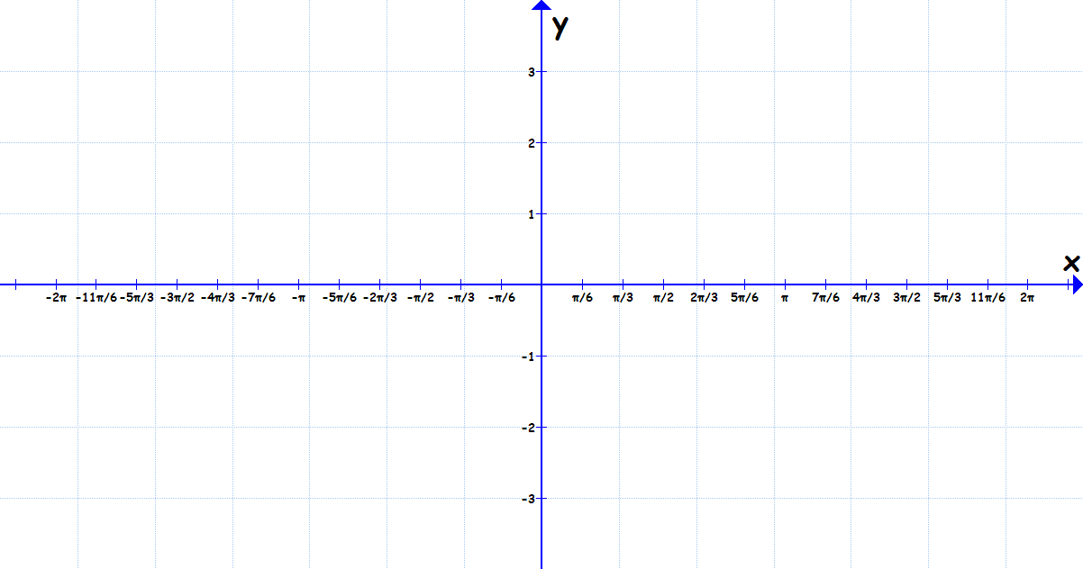

5) Napište předpis funkce y =
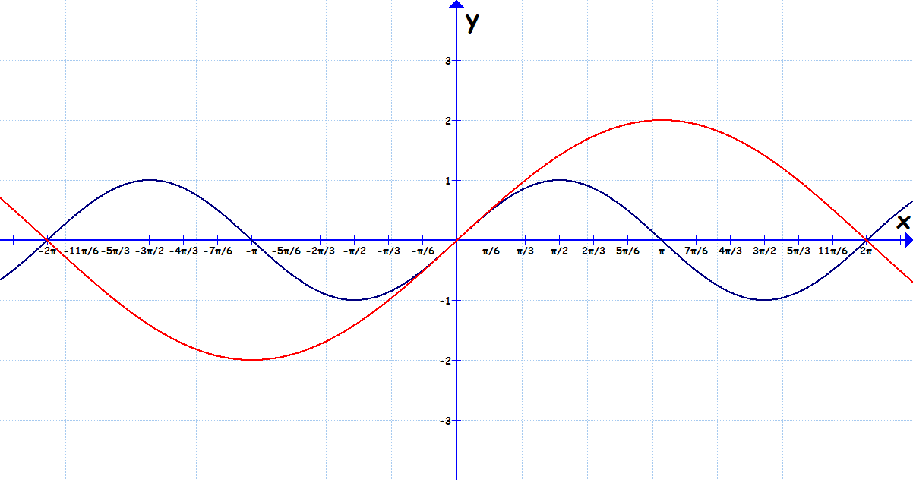

6) Z jednotkové kružnice určete výsledek nebo výsledná znaménka:
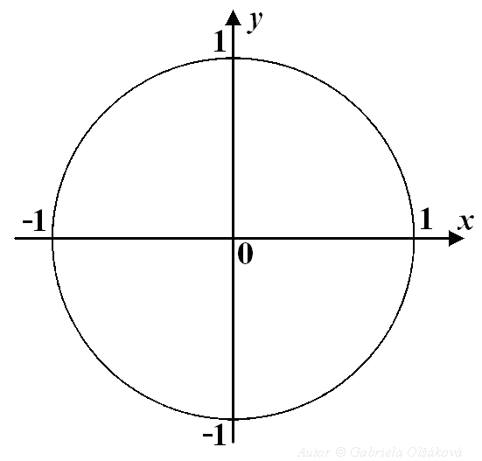
a) sin $\frac{7}{2}π$ = b) cos 900⁰ = c) tg $\frac{3}{2}π$ =
d) sin 120⁰ . cos 120⁰ e) $\sin{\frac{5}{6}π . tg \frac{7}{8}π}$ f) $\cos{\frac{5}{4}π . cotg {160}^{0}}$
7) V předpisu y = a.cos(bx + c)+ d má koeficient b vliv na:
a) posun po ose y b) posun po ose x
c) obor hodnot d) periodu funkce

